電子回路実習 レポート表紙

実験番号 ４－２

クラス ２－C 出席番号 ８ 学籍番号 B2190290

班番号 A班 氏名 大友 一樹

担当教員 福田 浩 先生

実習日 | 令和2年 １０月 ２６日
レポート提出日 | 令和2年 １０月 ２７日 | 提出遅れ 週
（再提出日） | 令和２年 １１月 ３日 | 提出遅れ 週

レポート受付
再提出合否
合 否
備考、コメント

レポート受理
測定５－１－１ 反転増幅回路の静特性測定
１、実験の目的
反転増幅回路において、オペアンプがどのくらい増幅しているのか観察する。
２、実験方法
図1に示す測定系を作成する。各抵抗は、R=1.01kΩ、R₁＝327.4Ω、R₂＝0.987kΩである。
ディジタルマルチメータを2つ用いて、Vin/Voutを測定する。また、その増幅率を実測値と理論値で比較する。

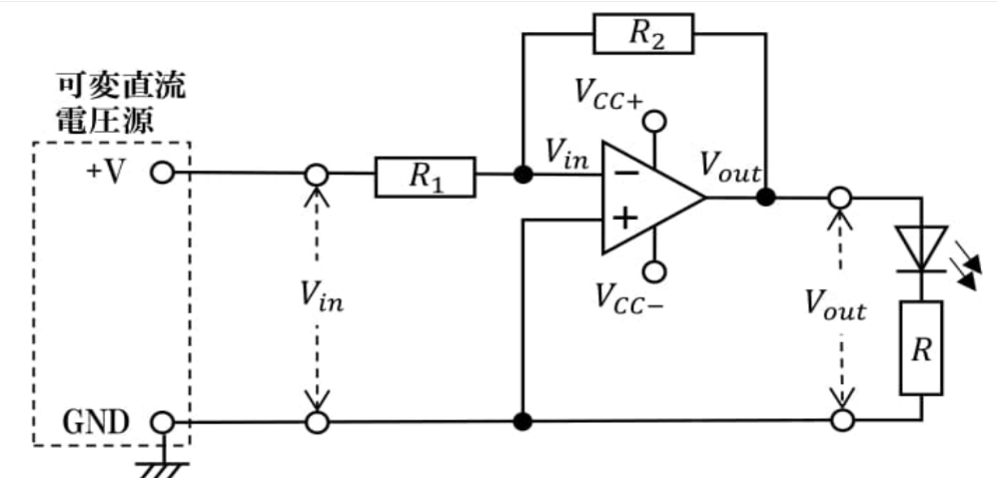
図 1 反転増幅回路の静特性測定系

３、実験結果
図1で測定された結果を表1に示す。
増幅率を計算するので、Voutは正の値として計算することとする。
増幅率は、Vout/Vin=3.09と求められる。
理論値では、Vout/(入力電圧)=3.47と求められ、今回の実測値は理論値に近い値をとっていると言える。

表 1 静特性測定系における測定結果
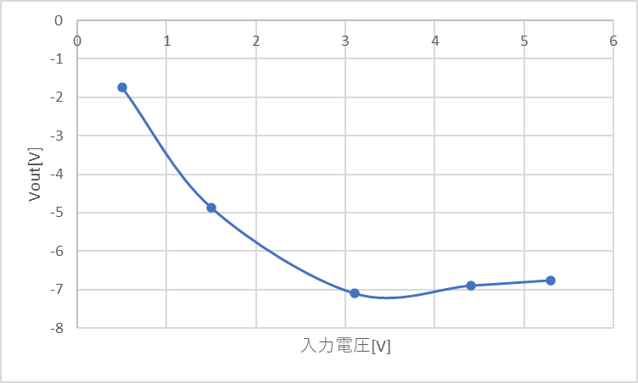
図２ 入力電圧と出力電圧の関係

測定５－１－２ 反転増幅回路の動特性測定
１、実験の目的
反転増幅回路において、入力電圧を交流にしたとき、どのような波形が観測されるか確認する。
２、実験方法
図2に示す測定系を作成し、オシロスコープでVin,Voutの波形を観測する。
任意波形発生器の波形は正弦波、周波数は100Hz、電圧振幅は5Vppに設定した。

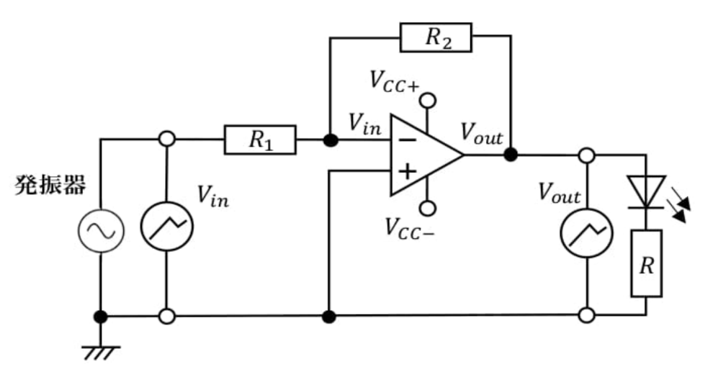
図 2 反転増幅回路の動特性測定系

３、実験結果
観測された波形を図3に示す。Ch1が出力側の波形であり、Ch2が入力側の波形である。
増幅率を計算すると、4.48/2.00=2.24(倍)
であった。
また、Ch1とCh2の波の山と谷が交互に変化していることも観察できる。
反転増幅回路の周波数特性を表すグラフを図4に示す。

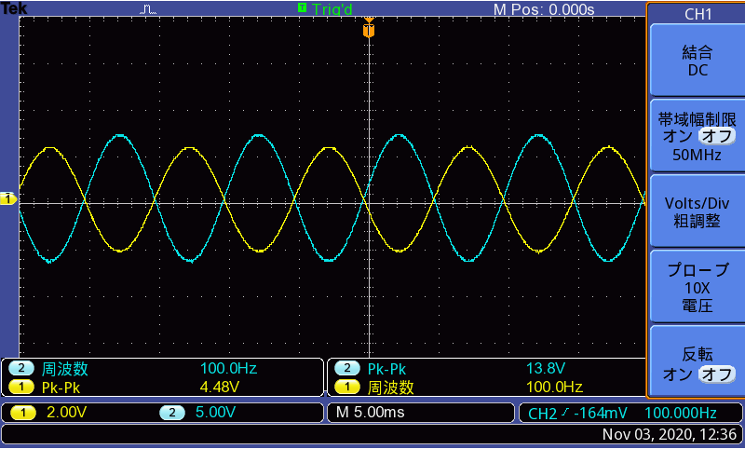
図 3 反転増幅回路に交流を流した時の出力波形

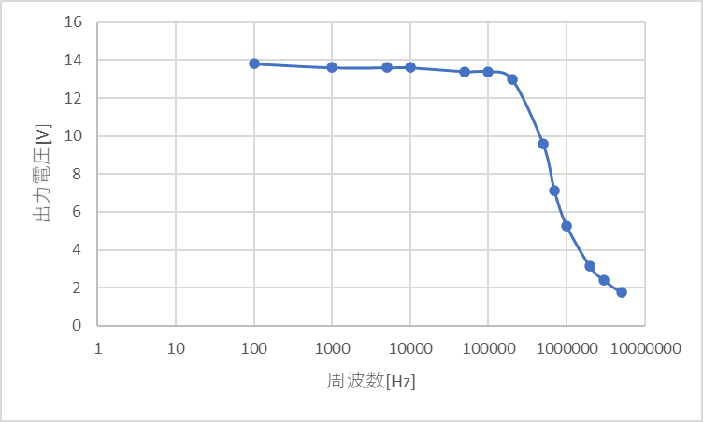
図4 反転増幅回路の周波数特性

４、考察
オペアンプでは、直流であろうが交流であろうが、増幅率は大きく変化せず、一定値をとると考えられる。また、交流をかけたとき、入力と出力の波の変化は、交差していることが読み取れる。これは、オペアンプに位相差を生じさせる機能があるためだと推測できる。

